614p.

Iterator, ListIterator, Enumeration은 모두 컬렉션에 저장된 요소를 접근하는데 사용되는 인터페이스이다. Enumeration은 Iterator의 구버젼이며, ListIterator는 Iterator의 기능을 향상 시킨 것이다.

iterator()는 Collection 인터페이스에 정의된 메서드이므로 Collection 인터페이스의 자손인 List와 Set에도 포함되어 있다.

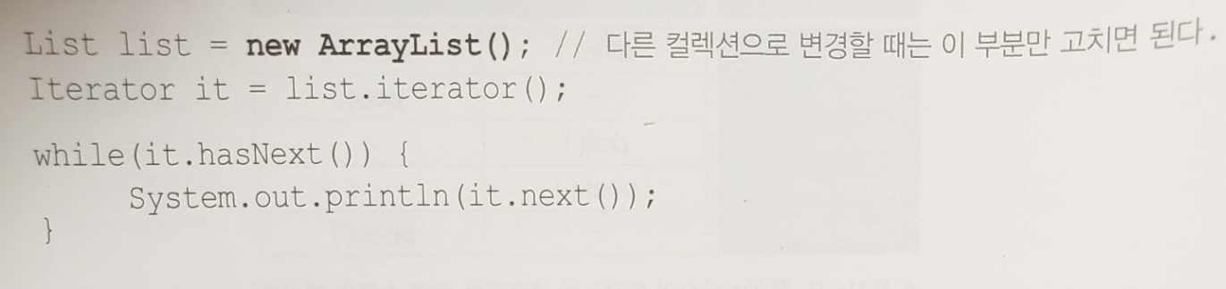

Map 인터페이스를 구현한 컬렉션 클래스는 키(key)와 값(value)을 쌍(pair)으로 저장하고 있기 때문에 iterator()를 직접 호출할 수 없고, 그 대신 keyset()이나 entrySet()과 같은 메서드를 통해서 키와 값을 각각 따로 Set의 형태로 얻어 온 후에 다시 iterator()를 호출해야 Iterator를 얻을 수 있다.

